РУКОВОДСТВО ПО ЭКСПЛУАТАЦИИ



КОНДИЦИОНЕР СИСТЕМЫ СПЛИТ
СЕРИЯ - STANDART



МОДЕЛИ:

CH-S07USP6
CH-S09USP6
CH-S12USP6

Пожалуйста, внимательно изучите данное руководство перед началом работы.

Содержание

Меры предосторожности | 3
Название и функции элементов | 5
Описание пульта дистанционного управления | 6
Описание режимов работы кондиционера | 13
Как вставить батарейки | 17
Рекомендации по эксплуатации | 19
Уход и содержание | 20
Устранение неисправностей | 21
Размещение установки | 23
Гарантийный талон | 24
Технические характеристики | 26

Благодарим вас за выбор кондиционера Cooper&Hunter.
Просим Вас сохранять инструкцию пользователя.
Меры предосторожности.

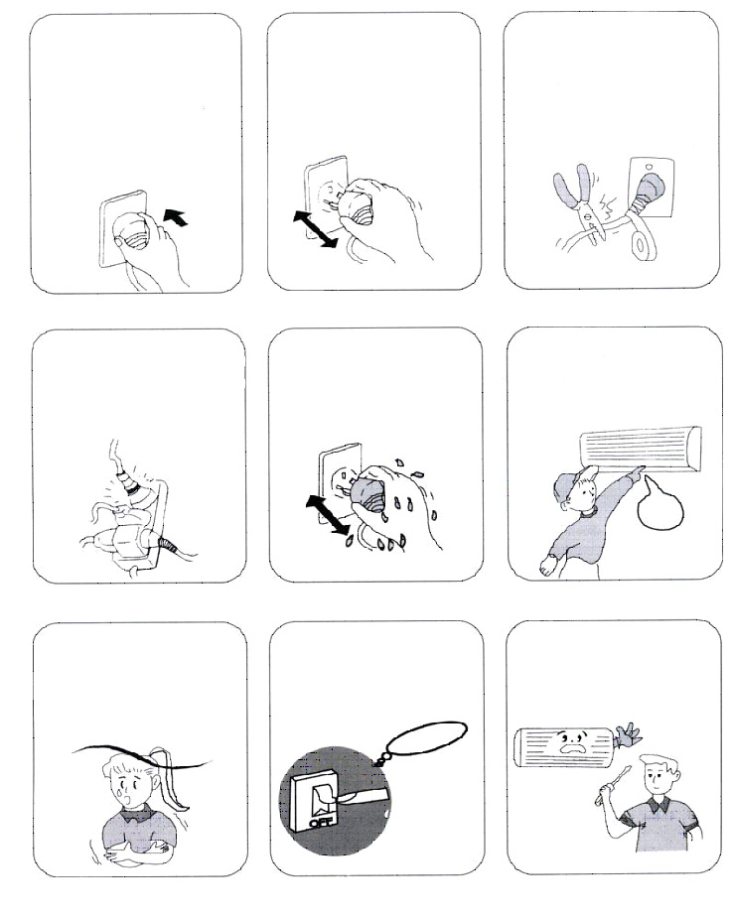
Вилка должна быть плотно вставлена в розетку.
В противном случае это может привести к замыканию, перегреву или пожару.
Наружный и внутренний блоки кондиционера должны быть заземлены.
Не вытягивайте вилку из розетки во время работы кондиционера.
Это может привести к замыканию или пожару.
.
Никогда не сращивайте кабель питания самостоятельно и по возможности не используйте удлинитель.
Это может привести к перегреву или пожару. Если возникла необходимость удлинить сетевой шнур, обратитесь к специалисту.

.
Не вставляйте вилки от других электрических приборов в одну и ту же розетку.

Не засовывайте руки или посторонние предметы во впускное и выпускное отверстия. Вы можете получить травму или повредить оборудование.
Не дотрагивайтесь до розетки влажными руками.
Это может привести к поражению электрическим током.
Избегайте находиться под прямым потоком холодного воздуха.
Это может привести к простудным заболеваниям.

Если вы услышали запах горелого, пожалуйста, вытяните вилку из розетки и обратитесь в сервисный центр C&H
Не пытайтесь починить кондиционер самостоятельно.
Вы можете только ухудшить положение.

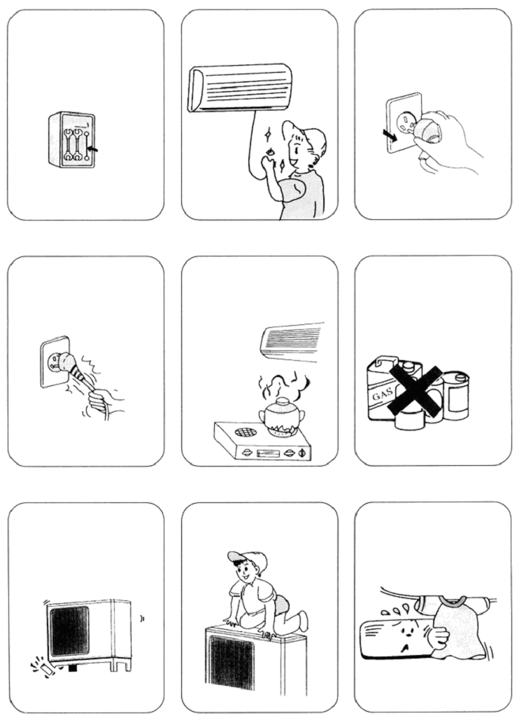
Используйте автоматический выключатель соответствующей мощности.
Неправильно подобранный автоматический выключатель или сетевой кабель может привести к поломке или
к пожару.
Отключите кондиционер от электросети, если не будете пользоваться им длительное время.

Перед чисткой кондиционер необходимо отключить от электросети или выключить автоматический выключатель.
Иначе это может привести к поражению электрическим током.

Вынимая вилку из розетки, не тяните за шнур.
Это может привести к пожару.
Не размещайте кондиционер рядом с нагревательными приборами. Воздушный поток из кондиционера может ухудшить их работу.
Не храните взрывоопасные и легковоспламеняющиеся вещества вблизи от кондиционера.

Пожалуйста, убедитесь, что конструкция, на которой
закреплен наружный блок кондиционера, устойчива. Иначе это может привести к падению блока.
Не становитесь на наружный блок. Это очень опасно.
Не заслоняйте впускное и выпускное отверстия.
Это ухудшит работу кондиционера или приведет к его поломке.
Названия и назначение элементов.

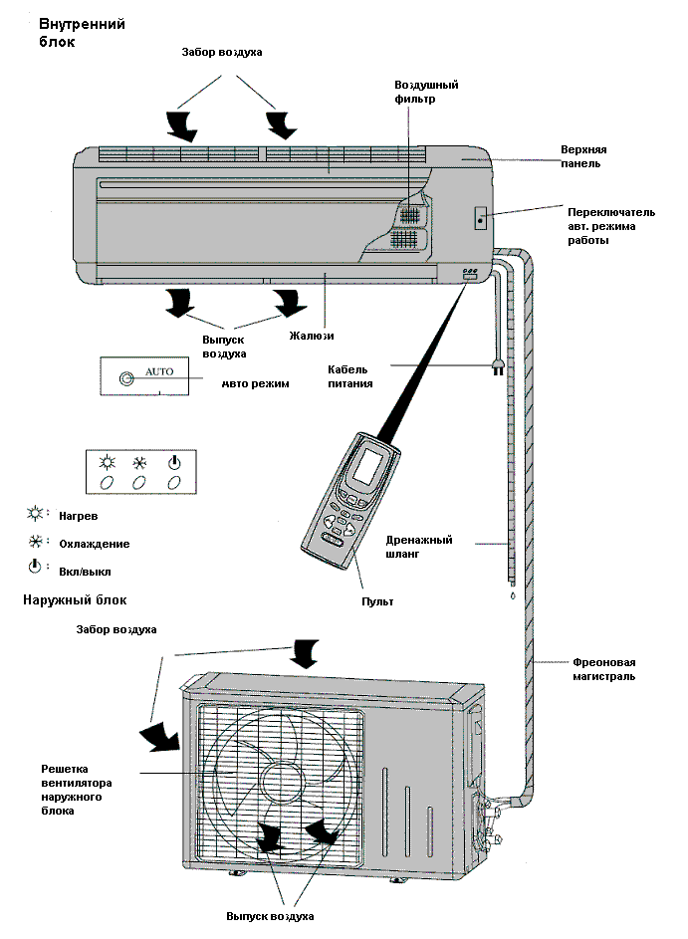

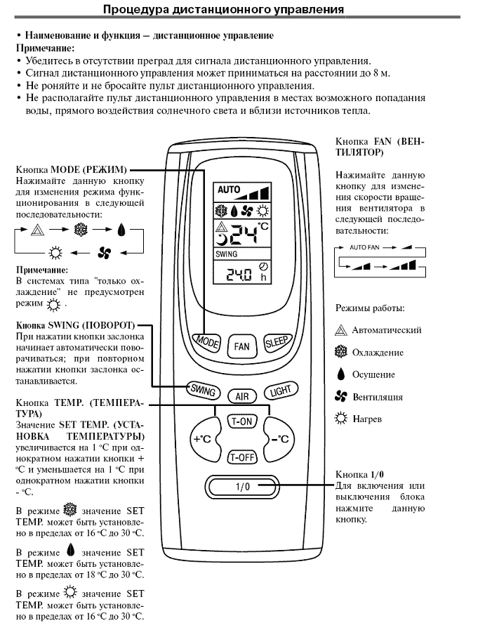

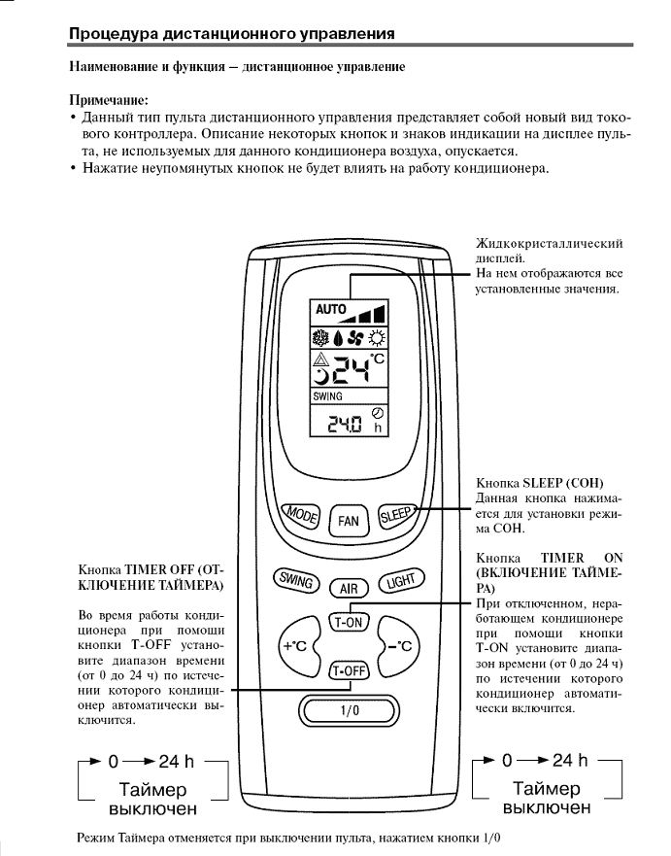

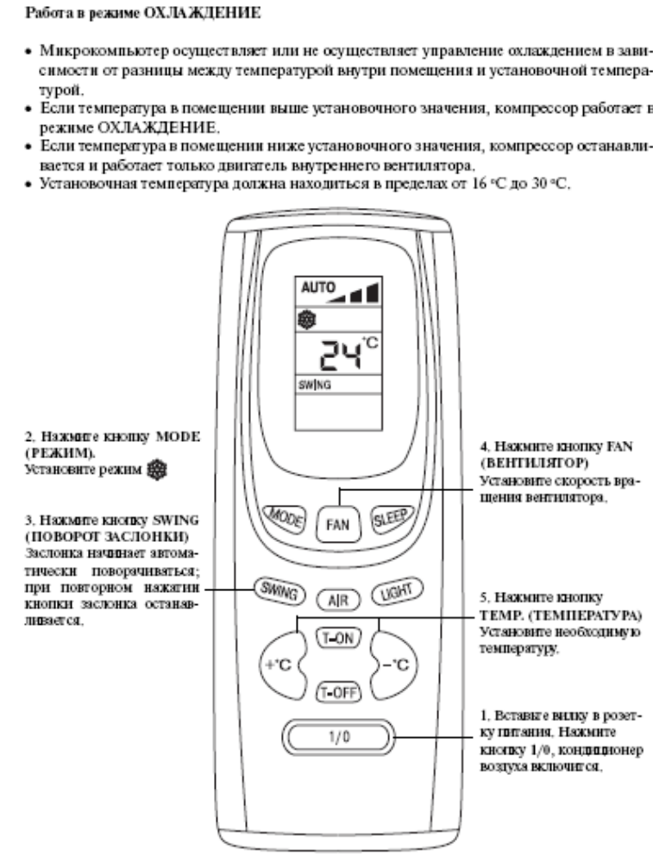

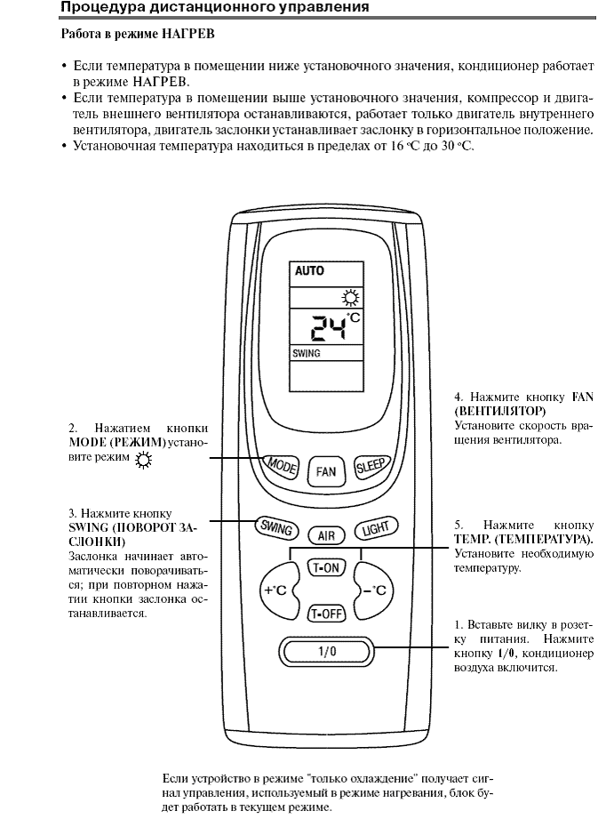

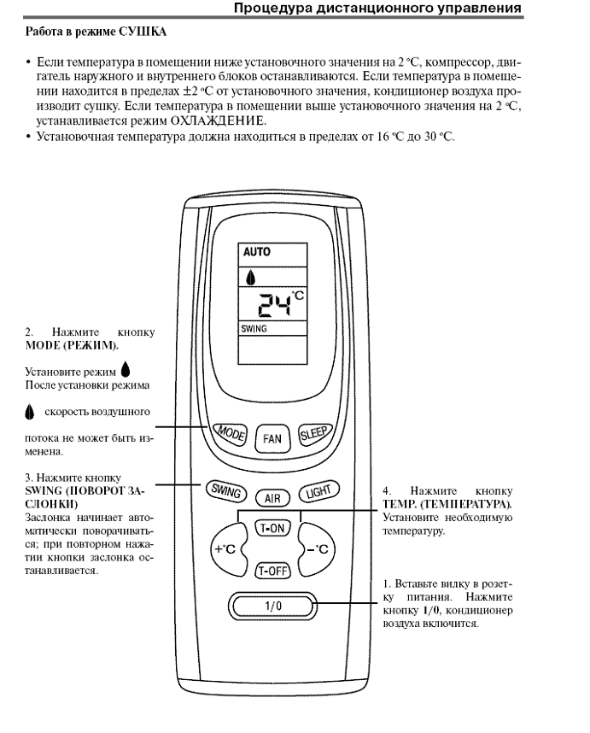

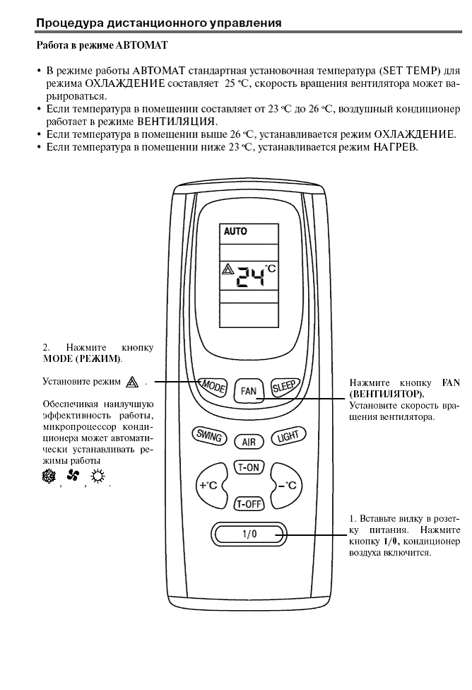

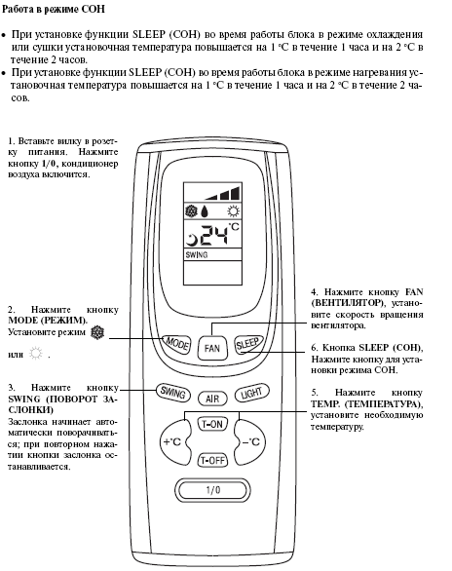

Описание режимов работы кондиционера

Эксплуатация кондиционера в режиме Охлаждения.

- Вставьте вилку в розетку и/или включите автоматический выключатель на электрическом щитке. При этом жалюзи внутреннего блока должны закрыться, если по какой-либо причине они не были закрыты изначально.
- Нажмите кнопку 1/0 на пульте дистанционного управления. При этом вентилятор внутреннего блока включится; жалюзи откроются и либо остановятся в горизонтальном положении, либо начнут автоматически качаться, если в поле индикации режима работы жалюзи на дисплее пульта управления отображается символ SWING.
- Последовательными нажатиями кнопки MODE на пульте дистанционного управления установите рабочий режим «Охлаждение». При этом в поле индикации режима работы на дисплее пульта управления отображается символ.
- Последовательными нажатиями кнопок « + » и « - » установите необходимую температуру на дисплее пульта управления. Каждое нажатие на кнопку « + » увеличивает значение температуры на 1°С; каждое нажатие на кнопку « - » уменьшает значение температуры на 1°С. Температуру можно задать в диапазоне от 16°С до 30°С.
- Последовательными нажатиями кнопки FAN на пульте дистанционного управления выберите скорость вращения вентилятора внутреннего блока. При этом в поле индикации скорости вращения вентилятора на дисплее пульта управления будут поочередно появляться символы:
AUTO FAN – скорость вентилятора устанавливается автоматически. Чем больше разница между заданной и существующей температурами, тем выше скорость вентилятора.
FAN 1– низкая скорость вращения вентилятора.
FAN 2 – средняя скорость вращения вентилятора.
FAN 3– высокая скорость вращения вентилятора.
- Выберите положение жалюзи. При нажатии кнопки SWING на пульте дистанционного управления жалюзи начинают автоматически качаться. В поле индикации режима работы жалюзи на дисплее пульта управления отображается символ SWING. Повторным нажатием кнопки SWING жалюзи фиксируются в текущем положении, поле индикации режима работы жалюзи очищается.
В режиме охлаждения рекомендуется устанавливать жалюзи в горизонтальном положении.

- Если комнатная температура выше заданной, включится наружный блок, и через 5 мин. кондиционер начнет подавать в помещение холодный воздух.
- Когда комнатная температура достигнет заданного значения, наружный блок выключится. При этом вентилятор внутреннего блока будет продолжать работать, перемешивая воздух в помещении без изменения температуры. Когда комнатная температура снова превысит заданную, цикл повторится.
- При работе кондиционера в режиме охлаждения конденсат образуется во внутреннем блоке и отводится по дренажному каналу либо в систему канализации, либо на улицу.
- После выключения кондиционера кнопкой 1/0 все установки сохраняются. При повторном включении кондиционер будет работать в том же режиме, что и до последнего отключения.

Эксплуатация кондиционера в режиме Обогрева.

- Вставьте вилку в розетку и/или включите автоматический выключатель на электрическом щитке. При этом жалюзи внутреннего блока должны закрыться, если по какой-либо причине они не были закрыты изначально.
- Нажмите кнопку 1/0 на пульте дистанционного управления. При этом жалюзи откроются и либо остановятся в наклонном положении под углом 45°, либо начнут автоматически качаться, если в поле индикации режима работы жалюзи на дисплее пульта управления отображается символ SWING.
- Последовательными нажатиями кнопки MODE на пульте дистанционного управления установите рабочий режим «Обогрев». При этом в поле индикации режима работы на дисплее пульта управления отображается символ.
- Последовательными нажатиями кнопок « + » и « - » установите необходимую температуру на дисплее пульта управления. Каждое нажатие на кнопку « + » увеличивает значение температуры на 1°С; каждое нажатие на кнопку « - » уменьшает значение температуры на 1°С. Температуру можно задать в диапазоне от 16°С до 30°С.
- Последовательными нажатиями кнопки FAN на пульте дистанционного управления выберите скорость вращения вентилятора внутреннего блока. При этом в поле индикации скорости вращения вентилятора на дисплее пульта управления будут поочередно появляться символы:
AUTO FAN – скорость вентилятора устанавливается автоматически. Чем больше разница между заданной и существующей температурами, тем выше скорость вентилятора.
FAN 1 – низкая скорость вращения вентилятора.
FAN 2 – средняя скорость вращения вентилятора.
FAN 3 – высокая скорость вращения вентилятора.
- Выберите положение жалюзи. При нажатии кнопки SWING на пульте дистанционного управления жалюзи начинают автоматически качаться. В поле индикации режима работы жалюзи на дисплее пульта управления отображается символ SWING. Повторным нажатием кнопки SWING жалюзи фиксируются в текущем положении, поле индикации режима работы жалюзи очищается.
В режиме охлаждения рекомендуется устанавливать жалюзи в наклонном положении под углом 45°.

- Если комнатная температура ниже заданной, то через 3 мин. включится наружный блок, а через 8 мин. включится вентилятор внутреннего блока и кондиционер начнет подавать в помещение теплый воздух.
- Когда комнатная температура достигнет заданного значения, наружный блок выключится. При этом вентилятор внутреннего блока будет продолжать работать, перемешивая воздух в помещении без подогрева. Когда комнатная температура снова станет ниже заданной, цикл повторится.
- При работе кондиционера в режиме обогрева теплообменник наружного блока периодически обмерзает (покрывается инеем). Для очистки теплообменника от изморози автоматически включается режим размораживания. При этом останавливаются вентиляторы внутреннего и наружного блоков. Может наблюдаться образование пара и выделение воды из наружного блока. Процедура размораживания длится 5 мин., после чего кондиционер возобновляет работу в режиме обогрева.
- После выключения кондиционера кнопкой 1/0 все установки сохраняются. При повторном включении кондиционер будет работать в том же режиме, что и до последнего отключения.

Эксплуатация кондиционера в режиме Осушения.

- Вставьте вилку в розетку и/или включите автоматический выключатель на электрическом щитке. При этом жалюзи внутреннего блока должны закрыться, если по какой-либо причине они не были закрыты изначально.
- Нажмите кнопку 1/0 на пульте дистанционного управления. При этом вентилятор внутреннего блока включится; жалюзи откроются и либо остановятся в горизонтальном положении, либо начнут автоматически качаться, если в поле индикации режима работы жалюзи на дисплее пульта управления отображается символ SWING.
- Последовательными нажатиями кнопки MODE на пульте дистанционного управления установите рабочий режим «Осушение». При этом в поле индикации режима работы на дисплее пульта управления отображается символ.
- Последовательными нажатиями кнопок « + » и « - » установите необходимую температуру на дисплее пульта управления. Каждое нажатие на кнопку « + » увеличивает значение температуры на 1°С; каждое нажатие на кнопку « - » уменьшает значение температуры на 1°С. Температуру можно задать в диапазоне от 16°С до 30°С.
- Последовательными нажатиями кнопки FAN на пульте дистанционного управления выберите скорость вращения вентилятора внутреннего блока. При этом в поле индикации скорости вращения вентилятора на дисплее пульта управления будут поочередно появляться символы:
AUTO FAN – скорость вентилятора устанавливается автоматически. Чем больше разница между заданной и существующей температурами, тем выше скорость вентилятора.
FAN 1 – низкая скорость вращения вентилятора.
FAN 2 – средняя скорость вращения вентилятора.
FAN 3 – высокая скорость вращения вентилятора.
- Выберите положение жалюзи. При нажатии кнопки SWING на пульте дистанционного управления жалюзи начинают автоматически качаться. В поле индикации режима работы жалюзи на дисплее пульта управления отображается символ SWING. Повторным нажатием кнопки SWING жалюзи фиксируются в текущем положении, поле индикации режима работы жалюзи очищается.

- Если комнатная температура выше заданной, то кондиционер включает режим охлаждения. В режиме охлаждения осушение воздуха происходит автоматически параллельно с основными функциями.
- Если комнатная температура находится в диапазоне ± 2⁰С от заданной, кондиционер включает режим осушения. Вентилятор внутреннего блока включается на минимальной скорости и периодически на несколько минут автоматически включается режим охлаждения. При этом происходит конденсация влаги и осушение воздуха.
- При работе кондиционера в режиме осушения конденсат образуется во внутреннем блоке и отводится по дренажному каналу либо в систему канализации, либо на улицу.
- После выключения кондиционера кнопкой 1/0 все установки сохраняются. При повторном включении кондиционер будет работать в том же режиме, что и до последнего отключения.

Эксплуатация кондиционера в режиме ABTO.

- Вставьте вилку в розетку и/или включите автоматический выключатель на электрическом щитке. При этом жалюзи внутреннего блока должны закрыться, если по какой-либо причине они не были закрыты изначально.
- Нажмите кнопку 1/0 на пульте дистанционного управления. При этом вентилятор внутреннего блока включится.
- Последовательными нажатиями кнопки MODE на пульте дистанционного управления установите рабочий режим «АВТО». При этом в поле индикации режима работы на дисплее пульта управления отображается символ.

- В режиме АВТО микрокомпьютер автоматически устанавливает оптимальный рабочий режим.
- Если температура в помещении ниже 20⁰ С, кондиционер включит режим обогрева. Если температура в помещении выше 25 ⁰С, кондиционер включит режим охлаждения. Если температура находится в диапазоне 20-25 ⁰С кондиционер работает в режиме вентиляции.

Эксплуатация кондиционера в режиме Вентиляции.

- Вставьте вилку в розетку и/или включите автоматический выключатель на электрическом щитке. При этом жалюзи внутреннего блока должны закрыться, если по какой-либо причине они не были закрыты изначально.
- Нажмите кнопку 1/0 на пульте дистанционного управления. При этом вентилятор внутреннего блока включится.
- Последовательными нажатиями кнопки MODE на пульте дистанционного управления установите рабочий режим «Вентиляция». При этом в поле индикации режима работы на дисплее пульта управления отображается символ.
- Последовательными нажатиями кнопки FAN на пульте дистанционного управления выберите скорость вращения вентилятора внутреннего блока. При этом в поле индикации скорости вращения вентилятора на дисплее пульта управления будут поочередно появляться символы:
AUTO FAN – скорость вентилятора устанавливается автоматически. Чем больше разница между заданной и существующей температурами, тем выше скорость вентилятора.
FAN 1 – низкая скорость вращения вентилятора.
FAN 2 – средняя скорость вращения вентилятора.
FAN 3 – высокая скорость вращения вентилятора.
- Выберите положение жалюзи. При нажатии кнопки SWING на пульте дистанционного управления жалюзи начинают автоматически качаться. В поле индикации режима работы жалюзи на дисплее пульта управления отображается символ SWING. Повторным нажатием кнопки SWING жалюзи фиксируются в текущем положении, поле индикации режима работы жалюзи очищается.

- В режиме вентиляции вентилятор внутреннего блока кондиционера перемешивает воздух в помещении без изменения его температуры. Наружный блок кондиционера при этом не включается.

Эксплуатация кондиционера в режиме Сон.

- Вставьте вилку в розетку и/или включите автоматический выключатель на электрическом щитке. При этом жалюзи внутреннего блока должны закрыться, если по какой-либо причине они не были закрыты изначально.
- Нажмите кнопку 1/0 на пульте дистанционного управления. При этом вентилятор внутреннего блока включится.
- Последовательными нажатиями кнопки MODE на пульте дистанционного управления выберите рабочий режим.
- Последовательными нажатиями кнопок « + » и « - » установите необходимую температуру на дисплее пульта управления. Каждое нажатие на кнопку « + » увеличивает значение температуры на 1°С; каждое нажатие на кнопку « - » уменьшает значение температуры на 1°С. Температуру можно задать в диапазоне от 16°С до 30°С.
- Последовательными нажатиями кнопки FAN на пульте дистанционного управления выберите скорость вращения вентилятора внутреннего блока. При этом в поле индикации скорости вращения вентилятора на дисплее пульта управления будут поочередно появляться символы:
AUTO FAN – скорость вентилятора устанавливается автоматически. Чем больше разница между заданной и существующей температурами, тем выше скорость вентилятора.
FAN 1 – низкая скорость вращения вентилятора.
FAN 2 – средняя скорость вращения вентилятора.
FAN 3 – высокая скорость вращения вентилятора.
- Выберите положение жалюзи. При нажатии кнопки SWING на пульте дистанционного управления жалюзи начинают автоматически качаться. В поле индикации режима работы жалюзи на дисплее пульта управления отображается символ SWING. Повторным нажатием кнопки SWING жалюзи фиксируются в текущем положении, поле индикации режима работы жалюзи очищается.
- Нажатием кнопки SLEEP установите режим «Сон». При этом в поле индикации режима на дисплее пульта управления отображается символ SLEEP.

- Если кондиционер работает в режиме охлаждения или осушения и включен режим Сон, то установленная температура будет повышаться на 1 ⁰С в час в течение 2-х часов (если кондиционер остается на ночь работающим в режиме Сон, то утром заданная температура будет повышена на 2 ⁰С).
- Если кондиционер работает в режиме обогрева и включен режим Сон, то установленная температура будет понижаться на 1 ⁰С в час в течение 2-х часов (если кондиционер остается на ночь работающим в режиме Сон, то утром заданная температура будет понижена на 2 ⁰С).

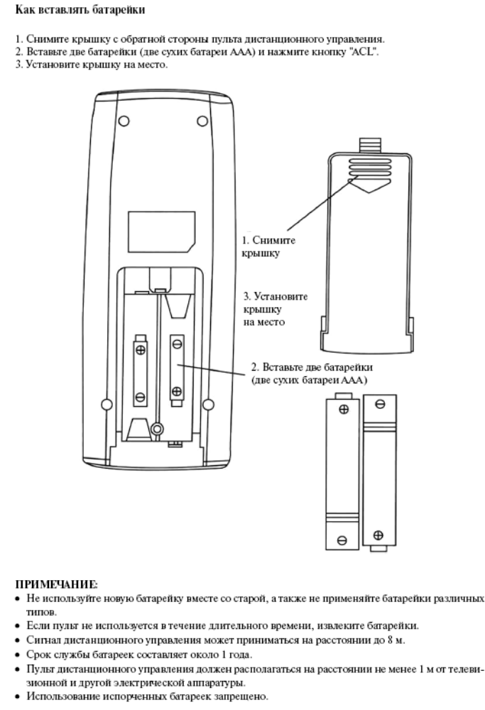

Рекомендации по эксплуатации

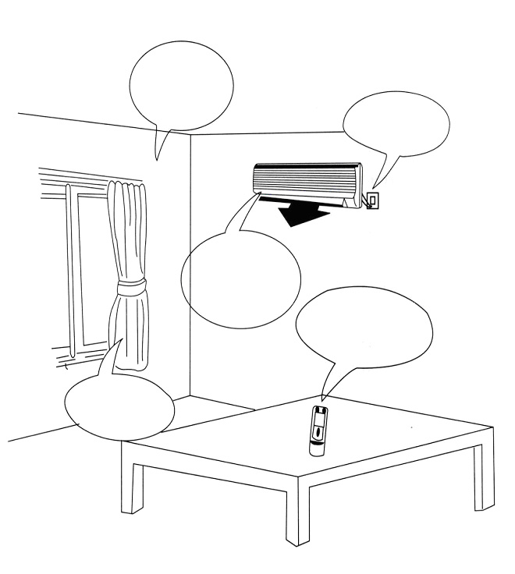
При регулировании температуры помните, что переохлаждение вредит здоровью.
Вынимайте вилку из розетки, если вы не используете кондиционер в течение длительного времени.

Вынимайте батарейки из пульта управления, если вы не пользуетесь им длительное время
Не забывайте вовремя производить чистку воздушных фильтров.

Регулярно проветривайте помещение, так как кондиционер не обеспечивает поступления свежего воздуха

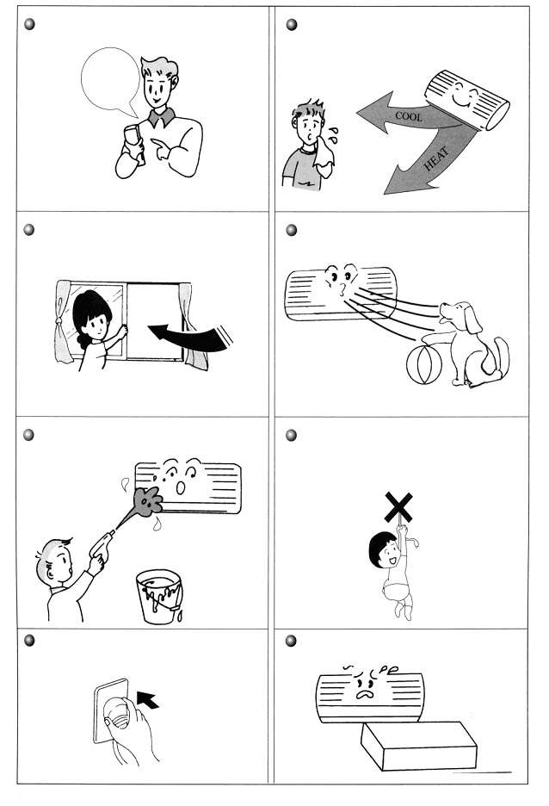
Выбирайте наиболее подходящую температуру. Этим можно избежать лишних расходов электричества.

Выбирайте наиболее подходящую температуру. Этим можно избежать лишних расходов электричества.
Направление воздушного потока должно быть верно отрегулировано. Не направляйте воздушный поток в зоны постоянного пребывания людей.

Во время работы кондиционера не оставляйте открытыми окна и двери

Не допускайте попадания воздушного потока на животных или на растения.
Это может им повредить.

Не подсоединяйте кабель заземления к газо- и водопроводам.

Не используйте кондиционер не по назначению: сушка одежды, хранение продуктов, и т. д.

Согласно санитарным нормам, разница между температурой воздуха снаружи и внутри помещения
не должна превышать 5⁰С
Попадание воды на кондиционер может привести к к замыканию и вывести кондиционер из строя
Напряжение питания должно находиться в пределах диапазона198-244 вольт, иначе возможно повреждение оборудования.

Уход и содержание

Перед тем, как произвести чистку кондиционера, необходимо его выключить и отключить от электрической сети.

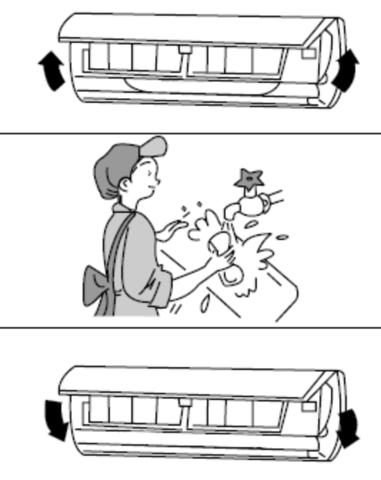
Чистка лицевой панели.

1.Чтобы снять лицевую панель, потяните ее за углы по направлению стрелок.

2.Протирайте панель влажной тряпкой с применением моющего средства, и затем сушите ее, не допуская попадания прямых солнечных лучей.

Внимание:
Не используйте воду теплее 45°С для мытья панели, иначе это может привести к ее обесцвечиванию и деформации.

3. Установите лицевую панель.
Закройте лицевую панель и хорошо ее прижмите.

Чистка воздушных фильтров. (Рекомендуется раз в две недели)

1.Откройте лицевую панель, приподнимите язычок воздушного фильтра, пока он не выйдет из пазов, а затем вытащите его.

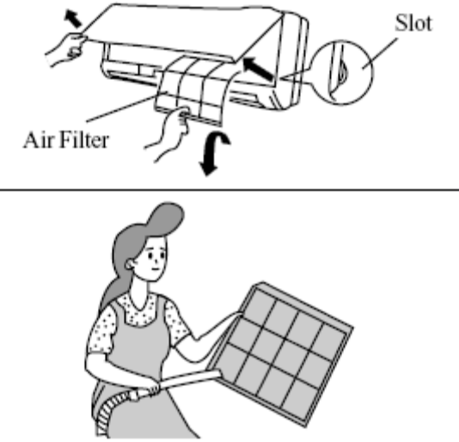
2.Чтобы удалить пыль с фильтров, промойте их под струей проточной воды и высушите их, не допуская попадания прямых солнечных лучей.
3. Вставьте фильтры лицевой стороной с пометкой «FRONT» наружу.

Внимание:
Не используйте воду теплее 45°С для мытья фильтров, иначе это приведет к их обесцвечиванию и деформации.

Замена дополнительных фильтров
Рекомендуется проводить раз в три месяца. Необходимые фильтры вы можете приобрести в сервисном центре COOPER&HUNTER.
- Выньте воздушные фильтры (как указано выше)
- Удалите дополнительные фильтры. Распакуйте новые фильтры и вставьте их в каркас.
- Вставьте воздушные фильтры (как указано выше)
Внимание: Будьте осторожны, не пораньтесь о ребристую поверхность

Устранение неисправностей

Проверьте следующие пункты, перед тем как обратиться в сервисный центр C&H, это поможет вам сэкономить время и деньги.

Признаки. Возможные причины.
После включения кондиционера холодный/горячий воздух не сразу поступает через выпускное отверстие
Кондиционер выходит на режим ~3 мин. после включения кондиционера в режиме охлаждения и ~8 мин. в режиме обогрева.
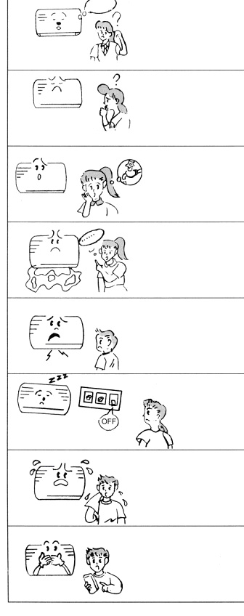
Кондиционер впитывает запахи помещения, в котором он находится, и при включении распространяет их.
Посторонние запахи при работе кондиционера

Слышен звук текущей жидкости во время работы кондиционера.

Это вызвано движением жидкого хладагента внутри блока (не является неисправностью)
Появление тумана во время работы в режиме охлаждения.
Воздух комнаты быстро охлаждается холодным потоком воздуха, поэтому это выглядит, как туман.
Слышно потрескивание блока во время запуска и завершения работы кондиционера.

Происходит деформация пластика из-за смены температуры (не является неисправностью)
Кондиционер не работает.
Отключена сеть питания.
Отсоединен кабель.

Работает таймер выключения.
Холодо-(тепло-) производительность недостаточна.
Не установлена необходимая температура.
Наличие препятствий воздушному потоку.
Загрязнены воздушные фильтры.
Загрязнен теплообменник наружного блока.
Неправильно подобрана модель кондиционера.

Пульт управления не работает.
Превышено расстояние между пультом управления и внутренним блоком.
Сели батарейки в пульте управления.
Есть преграды между пультом управления и приемником сигнала.

.
Выявление неисправностей.

Немедленно завершите все операции, вытяните вилку из розетки и сообщите в сервисный центр С&H в следующих ситуациях:
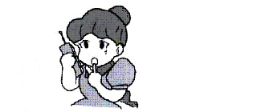

● Во время работы раздается подозрительный звук.
● Часто перегорает предохранитель или срабатывает автоматический выключатель
● Заливка по неосторожности воздушного кондиционера водой или попадание в кондиционер посторонних предметов.
● Перегрев электрических проводов и штепселя питания.
● Резкий неприятный запах из воздуховыпускного отверстия во время работы.

Размещение установки

• Внутренний блок
1. Воздухоприемное и воздуховыпускное отверстие блоков не должны загромождаться, обеспечивая свободный доступ выходного воздушного потока во все области помещения.
2. Место установки должно обеспечивать легкость соединения с наружным блоком.
3. Место установки должно предусматривать удобный слив конденсационной воды.
4. Избегайте размещения блоков вблизи тепловых источников, в условиях повышенной влажности и наличия горючих газов.
5. Место установки должно быть достаточно прочным и способным выдерживать полный вес устройства с учетом его вибрации.
6. Убедитесь в соответствии установки размерам, приведенным в установочном чертеже.
7. Обеспечьте достаточное пространство для проведения операций технического обслуживания.
8. Установка должна производиться на удалении более 1 м от другого электрического оборудования, в частности, от телевизионной и аудиоаппаратуры и т.п.
9. Место установки должно обеспечивать свободное снятие и очистку фильтра.
10. Не допускайте непосредственной установки блоков в прачечных, банях, душевых, плавательных бассейнах.
• Наружный блок
1. Выберите место установки, в котором шум и выходящий воздушный поток не будут причинять неудобство.
2. Место установки должно обеспечивать достаточную вентиляцию.
3. Воздухоприемное и воздуховыпускное отверстие блоков не должны загромождаться.
4. Место установки должно быть достаточно прочным и способным выдерживать полный вес устройства с учетом его вибрации.
5. В месте установки не должно быть опасности утечки горючих или агрессивных газов.

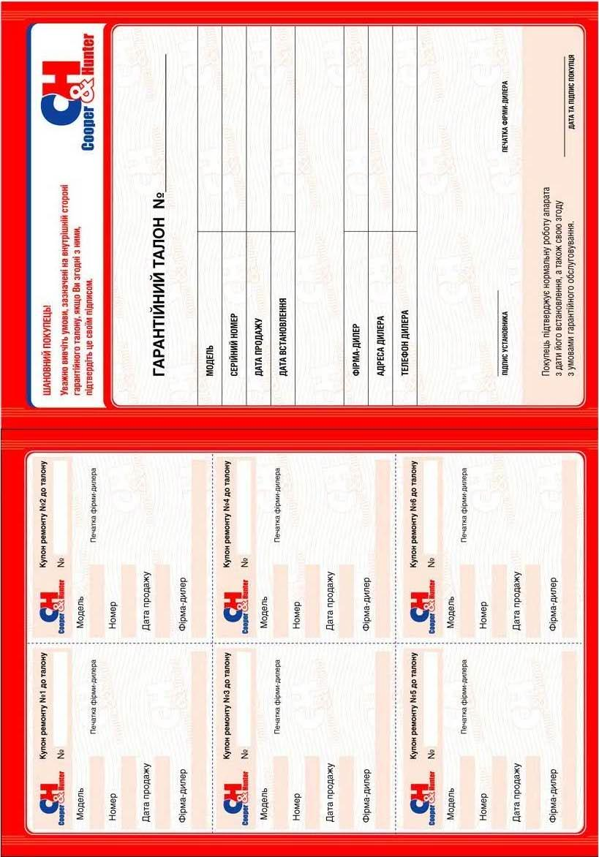
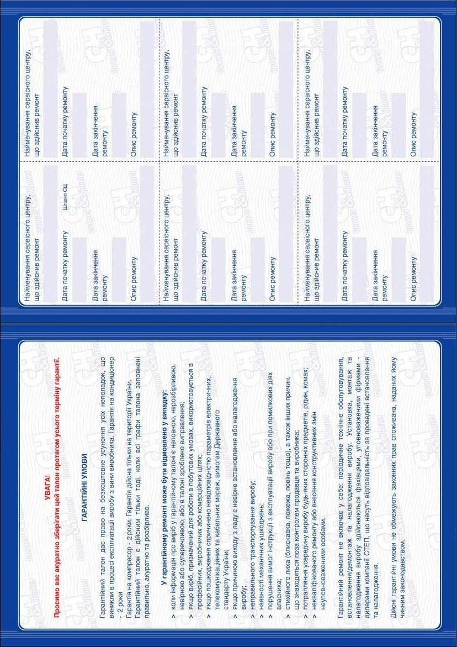
Технические характеристики

Модель | CH-S07USP6 | CH-S09USP6 | CH-S12USP6
Функции | Охлаждение и Нагрев | Охлаждение и Нагрев | Охлаждение и Нагрев
Холодопроизводительность (Вт) | 2000 | 2500 | 3200
Теплопроизводительность (Вт) | 2200 | 2700 | 3500
Напряжение сети питания | 220V-230V  50Hz | 220V-230V  50Hz | 220V-230V  50Hz
Входная мощность (Вт) | 760/750 | 930/950 | 1300/1400
Объемный расход воздуха (м³/час) | 390 | 390 | 450
Хладагент | R22 | R22 | R22
Уровень шума (Внутренний/Наружный блок) дБ (A) | 38/52 | 38/52 | 41/52
Тип климата | Т1 | Т1 | Т1
Изоляция | I | I | I
Вес (кг)  Внутренний блок/Наружный блок | 7/25 | 7/25 | 8.5/35
Размеры (см)  (ширина x высота x глубина) | Вн.блок 71x 25x 18 | 71 x 25 x 18 | 83 x28.5x 18.9
Размеры (см)  (ширина x высота x глубина) | Внеш.блок 72 x26x 43 | 72 x 26 x 43 | 72 x26.0x 43.0

www.cooperandhunter.com

